Dokument 1: Das Flussbecken der Donau

Aufgabe 1: Trage die vorgegebenen Begriffe auf dieser Zeichnung eines Flussbeckens an der richtigen Stelle ein.

(1) Quelle, (2) Bach, (3) Fluss, (4) Nebenfluss, (5) Strom, (6) Mündung.

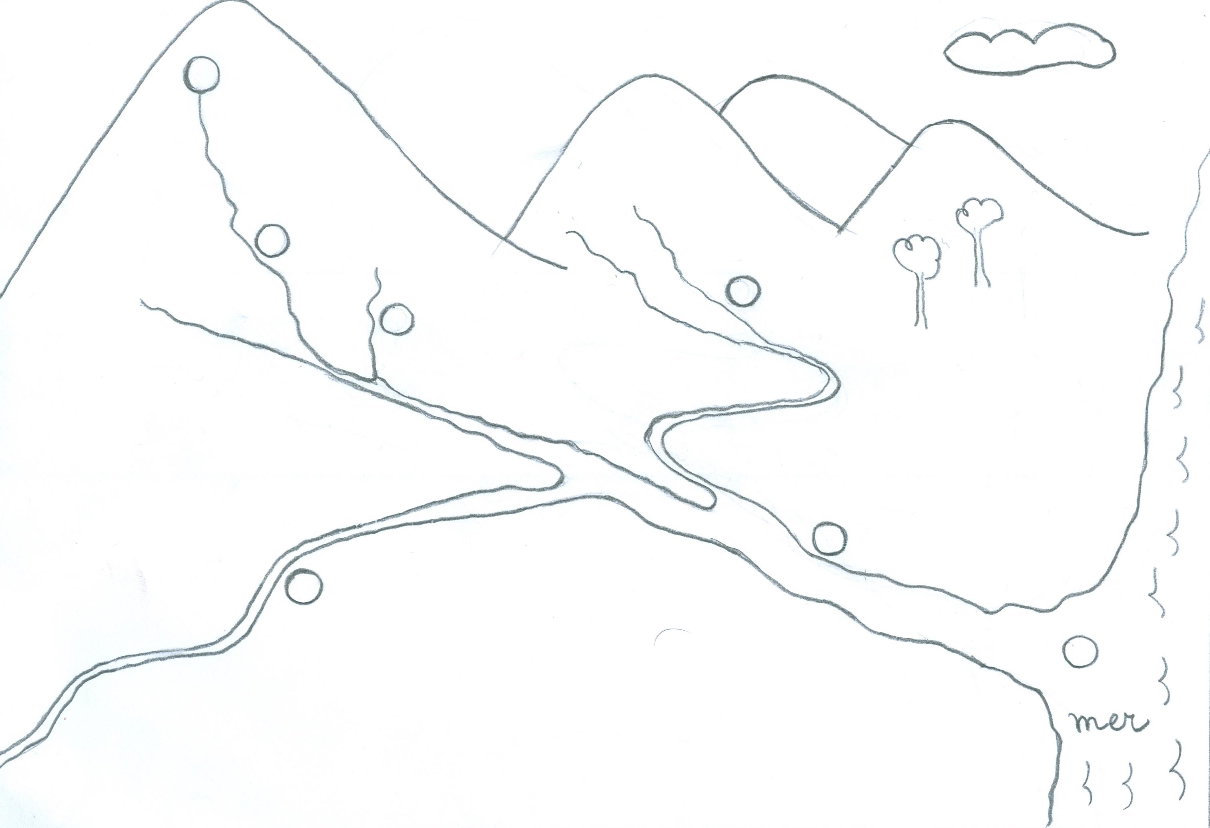
Definition:
Das Flussbecken = die Ebene + der Fluss/der Strom + die Nebenflüsse + die Bäche + die Quelle + die Mündung

Durch diese „Wortaddition“ können die Schüler den Begriff Flussbecken definieren.

Aufgabe 2: Zeichne auf der Karte den Flussverlauf der Donau, seine wichtigsten Nebenflüsse, seine Quelle und sein Flussdelta nach.
Zeichne an der Stelle, wo die Quelle des Stroms liegt, ein Dreieck (▲) und an der Stelle, wo die Mündung liegt, einen schwarzen Pfeil (→). Zeichne den Strom und das Meer blau nach. Zeichne die Nebenflüsse schwarz nach.

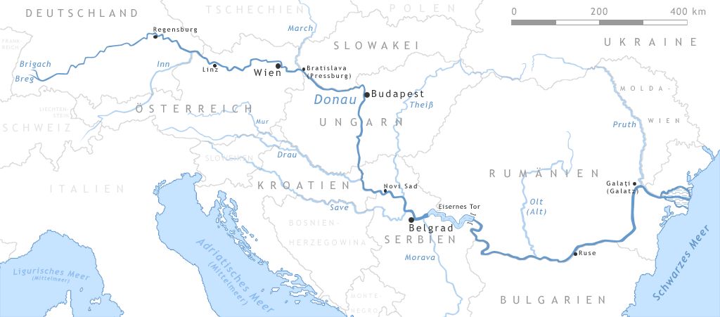
Karte der Donau

Quelle: http://bg.wikipedia.org/wiki/%D0%A4%D0%B0%D0%B9%D0%BB:Donau-Karte.png#file
Urheber: Daniel Ullrich (Theedots), Datum: Februar 2005, ohne Urheberrechtsschutz

